兴国县残疾人联合会 2024 年度部门决算

目 录

第一部分 兴国县残疾人联合会概况
一、部门主要职责
二、机构设置及人员情况

第二部分 2024 年度部门决算表
一、收入支出决算总表
二、收入决算表
三、支出决算表
四、财政拨款收入支出决算总表
五、一般公共预算财政拨款支出决算表
六、一般公共预算财政拨款基本支出决算表
七、政府性基金预算财政拨款收入支出决算表
八、国有资本经营预算财政拨款支出决算表
九、财政拨款“三公”经费支出决算表
十、国有资产占用情况表

第三部分 2024 年度部门决算情况说明
一、收入决算情况说明
二、支出决算情况说明
三、财政拨款支出决算情况说明

四、一般公共预算财政拨款基本支出决算情况说明
五、财政拨款“三公”经费支出决算情况说明
六、机关运行经费支出情况说明
七、政府采购支出情况说明
八、国有资产占用情况说明
九、预算绩效情况说明

第四部分 名词解释

第五部分 附件

注：本报告因金额单位转换原因可能存在尾数误差。

第一部分 兴国县残疾人联合会概况

一、部门主要职责
（一）听取残疾人意见，反映残疾人需求，维护残疾人合法权益，为残疾人服务。
（二）团结、教育残疾人遵守法律、履行应尽义务、发扬乐观进取精神，自尊、自信、自强、自立，为社会主义建设贡献力量。
（三）弘扬人道主义，宣传残疾人事业，沟通政府、社会与残疾人之间的关系，动员社会理解、尊重、关心、帮助残疾人。
（四）开展残疾人康复、教育、劳动就业、文化、体育、科研、用品用具供应、福利、社会服务、无障碍设施和残疾预防工作，创造良好的环境和条件，扶助残疾人平等参与社会生活。
（五）实施中央、省、州、县有关残疾人事业法律法规、政策、规划和计划，进行相关业务指导与管理。
（六）指导乡（镇）残疾人联合会的工作，管理各类残疾人社团组织。
（七）开展残疾人事业的对外交流与合作。
（八）承办县委、县政府和市残联的其他工作。

二、机构设置及人员情况
纳入本套部门决算汇编范围的单位共 1 个，即兴国县残疾人联合会（本级）。
兴国县残疾人联合会（本级）设立4个内设机构，分别是：党建办公室、康复股、教就股、办证室。
本部门年末编制内实有人员 12 人，其他人员 0 人。离退休人员 5 人，其中：单位发放离退休费的人员 0 人，养老保险基金发放养老金的人员 5 人。

第二部分 2024 年度部门决算表

收入支出决算总表
公开 01 表
部门：兴国县残疾人联合会 2024 年度 金额单位：万元

收入 |  |  | 支出
项 目 | 行次 | 金额 | 项目（按功能分类） | 行次 | 金额
栏 次 |  | 1 | 栏 次 |  | 2
一、一般公共预算财政拨款收入 | 1 | 937.97 | 一、一般公共服务支出 | 32
二、政府性基金预算财政拨款收入 | 2 | 240.60 | 二、外交支出 | 33
三、国有资本经营预算财政拨款收入 | 3 |  | 三、国防支出 | 34
四、上级补助收入 | 4 | 0.00 | 四、公共安全支出 | 35
五、事业收入 | 5 | 0.00 | 五、教育支出 | 36
六、经营收入 | 6 | 0.00 | 六、科学技术支出 | 37
七、附属单位上缴收入 | 7 | 0.00 | 七、文化旅游体育与传媒支出 | 38
八、其他收入 | 8 | 63.10 | 八、社会保障和就业支出 | 39 | 926.38
 | 9 |  | 九、卫生健康支出 | 40 | 5.83
 | 10 |  | 十、节能环保支出 | 41
 | 11 |  | 十一、城乡社区支出 | 42
 | 12 |  | 十二、农林水支出 | 43
 | 13 |  | 十三、交通运输支出 | 44
 | 14 |  | 十四、资源勘探工业信息等支出 | 45
 | 15 |  | 十五、商业服务业等支出 | 46
 | 16 |  | 十六、金融支出 | 47
 | 17 |  | 十七、援助其他地区支出 | 48
 | 18 |  | 十八、自然资源海洋气象等支出 | 49
 | 19 |  | 十九、住房保障支出 | 50 | 14.08
 | 20 |  | 二十、粮油物资储备支出 | 51
 | 21 |  | 二十一、国有资本经营预算支出 | 52
 | 22 |  | 二十二、灾害防治及应急管理支出 | 53
 | 23 |  | 二十三、其他支出 | 54 | 240.60
 | 24 |  | 二十四、债务还本支出 | 55
 | 25 |  | 二十五、债务付息支出 | 56
 | 26 |  | 二十六、抗疫特别国债安排的支出 | 57
本年收入合计 | 27 | 1,241.66 | 本年支出合计 | 58 | 1,186.88
使用非财政拨款结余（含专用结余） | 28 |  | 结余分配 | 59
年初结转和结余 | 29 |  | 年末结转和结余 | 60 | 54.78
 | 30 |  |  | 61
总计 | 31 | 1,241.66 | 总计 | 62 | 1,241.66
注：1.本表反映部门（单位）本年度的总收支和年末结转结余情况。
2.本套报表金额单位转换时可能存在尾数误差。

收入决算表
公开 02 表
部门：兴国县残疾人联合会 2024 年度 金额单位：万元

项 目 |  |  |  | 本年收入合计 | 财政拨款收入 | 上级补助收入 | 事业收入 | 经营收入 | 附属单位上缴收入 | 其他收入
支出功能分  类科目编码 |  |  | 科目名称
类 | 款 | 项 | 栏次 | 1 | 2 | 3 | 4 | 5 | 6 | 7
类 | 款 | 项 | 合计 | 1,241.66 | 1,178.56 | 0.00 | 0.00 | 0.00 | 0.00 | 63.10
208 |  |  | 社会保障和就业支出 | 981.16 | 918.06 | 0.00 | 0.00 | 0.00 | 0.00 | 63.10
20805 |  |  | 行政事业单位养老支出 | 19.92 | 19.92 | 0.00 | 0.00 | 0.00 | 0.00 | 0.00
2080502 |  |  | 事业单位离退休 | 3.00 | 3.00 | 0.00 | 0.00 | 0.00 | 0.00 | 0.00
2080505 |  |  | 机关事业单位基本养老保险缴费支出 | 16.92 | 16.92 | 0.00 | 0.00 | 0.00 | 0.00 | 0.00
20807 |  |  | 就业补助 | 7.80 | 7.80 | 0.00 | 0.00 | 0.00 | 0.00 | 0.00
2080705 |  |  | 公益性岗位补贴 | 7.80 | 7.80 | 0.00 | 0.00 | 0.00 | 0.00 | 0.00
20808 |  |  | 抚恤 | 4.00 | 4.00 | 0.00 | 0.00 | 0.00 | 0.00 | 0.00
2080801 |  |  | 死亡抚恤 | 4.00 | 4.00 | 0.00 | 0.00 | 0.00 | 0.00 | 0.00
20811 |  |  | 残疾人事业 | 944.29 | 881.19 | 0.00 | 0.00 | 0.00 | 0.00 | 63.10
2081101 |  |  | 行政运行 | 230.66 | 230.66 | 0.00 | 0.00 | 0.00 | 0.00
2081104 |  |  | 残疾人康复 | 29.67 | 29.67 |  | 0.00 | 0.00 | 0.00 | 0.00
2081199 |  |  | 其他残疾人事业支出 | 683.95 | 620.86 | 0.00 | 0.00 | 0.00 | 0.00 | 63.10
20899 |  |  | 其他社会保障和就业支出 | 5.16 | 5.16 | 0.00 | 0.00 | 0.00 | 0.00 | 0.00
2089999 |  |  | 其他社会保障和就业支出 | 5.16 | 5.16 | 0.00 | 0.00 | 0.00 | 0.00 | 0.00
210 |  |  | 卫生健康支出 | 5.83 | 5.83 | 0.00 | 0.00 | 0.00 | 0.00 | 0.00
21011 |  |  | 行政事业单位医疗 | 5.83 | 5.83 | 0.00 | 0.00 | 0.00 | 0.00 | 0.00
2101101 |  |  | 行政单位医疗 | 5.83 | 5.83 | 0.00 | 0.00 | 0.00 | 0.00 | 0.00
221 |  |  | 住房保障支出 | 14.08 | 14.08 | 0.00 | 0.00 | 0.00 | 0.00 | 0.00
22102 |  |  | 住房改革支出 | 14.08 | 14.08 | 0.00 | 0.00 | 0.00 | 0.00 | 0.00
2210201 |  |  | 住房公积金 | 14.08 | 14.08 | 0.00 | 0.00 | 0.00 | 0.00 | 0.00
229 |  |  | 其他支出 | 240.60 | 240.60 | 0.00 | 0.00 | 0.00 | 0.00 | 0.00
22960 |  |  | 彩票公益金安排的支出 | 240.60 | 240.60 | 0.00 | 0.00 | 0.00 | 0.00 | 0.00
2296006 |  |  | 用于残疾人事业的彩票公益金支出 | 240.60 | 240.60 | 0.00 | 0.00 | 0.00 | 0.00 | 0.00
注：本表反映部门（单位）本年度取得的各项收入情况。

— 5 —

支出决算表
公开 03 表
部门：兴国县残疾人联合会 2024 年度 金额单位：万元

项 目 |  |  |  | 本年支出合计 | 基本支出 | 项目支出 | 上缴上级支出 | 经营支出 | 对附属单位补助支出
支出功能分  类科目编码 |  |  | 科目名称
类 | 款 | 项 | 栏次 | 1 | 2 | 3 | 4 | 5 | 6
类 | 款 | 项 | 合计 | 1,186.88 | 269.94 | 916.94
208 |  |  | 社会保障和就业支出 | 926.38 | 250.03 | 676.35
20805 |  |  | 行政事业单位养老支出 | 19.92 | 19.92
2080502 |  |  | 事业单位离退休 | 3.00 | 3.00
2080505 |  |  | 机关事业单位基本养老保险缴费支出 | 16.92 | 16.92
20807 |  |  | 就业补助 | 7.80 | 7.80
2080705 |  |  | 公益性岗位补贴 | 7.80 | 7.80
20808 |  |  | 抚恤 | 4.00 | 4.00
2080801 |  |  | 死亡抚恤 | 4.00 | 4.00
20811 |  |  | 残疾人事业 | 889.51 | 213.16 | 676.35
2081101 |  |  | 行政运行 | 230.66 | 213.16 | 17.50
2081104 |  |  | 残疾人康复 | 29.67 |  | 29.67
2081199 |  |  | 其他残疾人事业支出 | 629.18 |  | 629.18
20899 |  |  | 其他社会保障和就业支出 | 5.16 | 5.16
2089999 |  |  | 其他社会保障和就业支出 | 5.16 | 5.16
210 |  |  | 卫生健康支出 | 5.83 | 5.83
21011 |  |  | 行政事业单位医疗 | 5.83 | 5.83
2101101 |  |  | 行政单位医疗 | 5.83 | 5.83
221 |  |  | 住房保障支出 | 14.08 | 14.08
22102 |  |  | 住房改革支出 | 14.08 | 14.08
2210201 |  |  | 住房公积金 | 14.08 | 14.08
229 |  |  | 其他支出 | 240.60 |  | 240.60
22960 |  |  | 彩票公益金安排的支出 | 240.60 |  | 240.60
2296006 |  |  | 用于残疾人事业的彩票公益金支出 | 240.60 |  | 240.60
注：本表反映部门（单位）本年度各项支出情况。

— 6 —

财政拨款收入支出决算总表
公开 04 表
部门：兴国县残疾人联合会 2024 年度 金额单位：万元

收 入 |  |  | 支 出
项 目 | 行 次 | 金额 | 项目（按功能分类） | 行 次 | 合计 | 一般公共预算财政拨  款 | 政府性基金预算财政  拨款 | 国有资本经营预算财政拨款
栏 次 |  | 1 | 栏 次 |  | 2 | 3 | 4 | 5
一、一般公共预算财政拨款 | 1 | 937.97 | 一、一般公共服务支出 | 33
二、政府性基金预算财政拨款 | 2 | 240.60 | 二、外交支出 | 34
三、国有资本经营预算财政拨款 | 3 |  | 三、国防支出 | 35
 | 4 |  | 四、公共安全支出 | 36
 | 5 |  | 五、教育支出 | 37
 | 6 |  | 六、科学技术支出 | 38
 | 7 |  | 七、文化旅游体育与传媒支出 | 39
 | 8 |  | 八、社会保障和就业支出 | 40 | 918.06 | 918.06
 | 9 |  | 九、卫生健康支出 | 41 | 5.83 | 5.83
 | 10 |  | 十、节能环保支出 | 42
 | 11 |  | 十一、城乡社区支出 | 43
 | 12 |  | 十二、农林水支出 | 44
 | 13 |  | 十三、交通运输支出 | 45
 | 14 |  | 十四、资源勘探工业信息等支出 | 46

 | 15 |  | 十五、商业服务业等支出 | 47
 | 16 |  | 十六、金融支出 | 48
 | 17 |  | 十七、援助其他地区支出 | 49
 | 18 |  | 十八、自然资源海洋气象等支出 | 50
 | 19 |  | 十九、住房保障支出 | 51 | 14.08 | 14.08
 | 20 |  | 二十、粮油物资储备支出 | 52
 | 21 |  | 二十一、国有资本经营预算支出 | 53
 | 22 |  | 二十二、灾害防治及应急管理支出 | 54
 | 23 |  | 二十三、其他支出 | 55 | 240.60 |  | 240.60
 | 24 |  | 二十四、债务还本支出 | 56
 | 25 |  | 二十五、债务付息支出 | 57
 | 26 |  | 二十六、抗疫特别国债安排的支出 | 58
本年收入合计 | 27 | 1,178.56 | 本年支出合计 | 59 | 1,178.56 | 937.97 | 240.60
年初财政拨款结转和结余 | 28 |  | 年末财政拨款结转和结余 | 60
一、一般公共预算财政拨款 | 29 |  |  | 61
二、政府性基金预算财政拨款 | 30 |  |  | 62
三、国有资本经营预算财政拨款 | 31 |  |  | 63
总计 | 32 | 1,178.56 | 总计 | 64 | 1,178.56 | 937.97 | 240.60
注：本表反映部门(单位)本年度一般公共预算财政拨款、政府性基金预算财政拨款和国有资本经营预算财政拨款的总收支和年末结转结余情况。

一般公共预算财政拨款支出决算表
公开 05 表
部门：兴国县残疾人联合会 2024 年度 金额单位：万元

项 目 |  |  |  | 本年支出合计 | 基本支出 | 项目支出
支出功能分类科目编码 |  |  | 科目名称 | 本年支出合计 | 基本支出 | 项目支出
类 | 款 | 项 | 栏次 | 1 | 2 | 3
类 | 款 | 项 | 合计 | 937.97 | 269.94 | 668.03
208 |  |  | 社会保障和就业支出 | 918.06 | 250.03 | 668.03
20805 |  |  | 行政事业单位养老支出 | 19.92 | 19.92
2080502 |  |  | 事业单位离退休 | 3.00 | 3.00
2080505 |  |  | 机关事业单位基本养老保险缴费支出 | 16.92 | 16.92
20807 |  |  | 就业补助 | 7.80 | 7.80
2080705 |  |  | 公益性岗位补贴 | 7.80 | 7.80
20808 |  |  | 抚恤 | 4.00 | 4.00
2080801 |  |  | 死亡抚恤 | 4.00 | 4.00
20811 |  |  | 残疾人事业 | 881.19 | 213.16 | 668.03
2081101 |  |  | 行政运行 | 230.66 | 213.16 | 17.50
2081104 |  |  | 残疾人康复 | 29.67 |  | 29.67
2081199 |  |  | 其他残疾人事业支出 | 620.86 |  | 620.86
20899 |  |  | 其他社会保障和就业支出 | 5.16 | 5.16
2089999 |  |  | 其他社会保障和就业支出 | 5.16 | 5.16
210 |  |  | 卫生健康支出 | 5.83 | 5.83
21011 |  |  | 行政事业单位医疗 | 5.83 | 5.83
2101101 |  |  | 行政单位医疗 | 5.83 | 5.83
221 |  |  | 住房保障支出 | 14.08 | 14.08
22102 |  |  | 住房改革支出 | 14.08 | 14.08
2210201 |  |  | 住房公积金 | 14.08 | 14.08
注：本表反映部门(单位)本年度一般公共预算财政拨款支出情况。

一般公共预算财政拨款基本支出决算表
公开 06 表
部门：兴国县残疾人联合会 2024 年度 金额单位：万元

人员经费 |  |  | 公用经费
经济分类科  目编码 | 科目名称 | 金额 | 经济分类科  目编码 | 科目名称 | 金额 | 经济分类科  目编码 | 科目名称 | 金额
301 | 工资福利支出 | 170.46 | 302 | 商品和服务支出 | 91.80 | 307 | 债务利息及费用支出 | 0.00
30101 | 基本工资 | 68.36 | 30201 | 办公费 | 2.99 | 30701 | 国内债务付息 | 0.00
30102 | 津贴补贴 | 17.11 | 30202 | 印刷费 | 0.63 | 30702 | 国外债务付息 | 0.00
30103 | 奖金 | 22.42 | 30203 | 咨询费 | 0.04 | 30703 | 国内债务发行费用 | 0.00
30106 | 伙食补助费 | 4.44 | 30204 | 手续费 | 0.00 | 30704 | 国外债务发行费用 | 0.00
30107 | 绩效工资 | 2.14 | 30205 | 水费 | 0.03 | 310 | 资本性支出 | 0.17
30108 | 机关事业单位基本养老保险缴费 | 17.93 | 30206 | 电费 | 0.45 | 31001 | 房屋建筑物购建 | 0.00
30109 | 职业年金缴费 | 0.35 | 30207 | 邮电费 | 0.32 | 31002 | 办公设备购置 | 0.17
30110 | 职工基本医疗保险缴费 | 6.31 | 30208 | 取暖费 | 0.00 | 31003 | 专用设备购置 | 0.00
30111 | 公务员医疗补助缴款 | 0.39 | 30209 | 物业管理费 | 6.15 | 31005 | 基础设施建设 | 0.00
30112 | 其他社会保障缴费 | 4.85 | 30211 | 差旅费 | 1.83 | 31006 | 大型修缮 | 0.00
30113 | 住房公积金 | 16.54 | 30212 | 因公出国（境）费用 | 0.00 | 31007 | 信息网络及软件购置更新 | 0.00
30114 | 医疗费 | 0.00 | 30213 | 维修（护）费 | 3.10 | 31008 | 物资储备 | 0.00
30199 | 其他工资福利支出 | 9.62 | 30214 | 租赁费 | 0.00 | 31009 | 土地补偿 | 0.00
303 | 对个人和家庭的补助 | 7.51 | 30215 | 会议费 | 50.00 | 31010 | 安置补助 | 0.00
30301 | 离休费 | 0.00 | 30216 | 培训费 | 0.05 | 310111 | 地上附着物和青苗补偿 | 0.00
30302 | 退休费 | 3.00 | 30217 | 公务接待费 | 2.70 | 31012 | 拆迁补偿 | 0.00
30303 | 退职（役）费 | 0.00 | 30218 | 专用材料费 | 7.16 | 31013 | 公务用车购置 | 0.00
30304 | 抚恤金 | 0.00 | 30224 | 被装购置费 | 0.00 | 31019 | 其他交通工具购置 | 0.00
30305 | 生活补贴 | 4.15 | 30225 | 专用燃料费 | 0.00 | 31021 | 文物和陈列品购置 | 0.00
30306 | 救济费 | 0.00 | 30226 | 劳务费 | 0.52 | 31022 | 无形资产购置 | 0.00
30307 | 医疗费补助 | 0.00 | 30227 | 委托业务费 | 0.56 | 31099 | 其他资本性支出 | 0.00
30308 | 助学金 | 0.00 | 30228 | 工会经费 | 1.22 | 399 | 其他支出 | 0.00
30309 | 奖励金 | 0.36 | 30229 | 福利费 | 1.36 | 39907 | 国家赔偿费用支出 | 0.00
30310 | 个人农业生产补贴 | 0.00 | 30231 | 公务用车运行维护费 | 0.00 | 39908 | 对民间非营利组织和群众性自治组织补贴 | 0.00
30311 | 代缴社会保险费 | 0.00 | 30239 | 其他交通费用 | 10.36 | 39909 | 经常性赠与 | 0.00
30399 | 其他对个人和家庭的补助支出 | 0.00 | 30240 | 税金及附加费用 | 0.00 | 39910 | 资本性赠与 | 0.00
 |  |  | 30299 | 其他商品和服务支出 | 2.34 | 39999 | 其他支出 | 0.00
人员经费合计 |  | 177.96 | 公用经费合计 |  |  |  |  | 91.98
注：本表反映部门(单位)本年度一般公共预算财政拨款基本支出明细情况。

— 10 —

政府性基金预算财政拨款收入支出决算表
公开 07 表
部门：兴国县残疾人联合会 2024 年度 金额单位：万元

项 目 |  |  |  | 年初结转和结余 | 本年收入 | 本年支出 |  |  | 年末结转和结余
支出功能  分类科目 |  |  | 科目名称 | 年初结转和结余 | 本年收入 | 小计 | 基本支出 | 项目支出 | 年末结转和结余
类 | 款 | 项 | 栏次 | 1 | 2 | 3 | 4 | 5 | 6
类 | 款 | 项 | 合计 |  | 240.60 | 240.60 |  | 240.60
229 |  |  | 其他支出 |  | 240.60 | 240.60 |  | 240.60
22960 |  |  | 彩票公益金安排的支出 |  | 240.60 | 240.60 |  | 240.60
2296006 |  |  | 用于残疾人事业的彩票公益金支出 |  | 240.60 | 240.60 |  | 240.60
注：1.本表反映部门(单位)本年度政府性基金预算财政拨款收入、支出及结转和结余情况。
2.当此表数据为空时，即本部门(单位)无政府性基金预算财政拨款收入、支出。

— 11 —

国有资本经营预算财政拨款支出决算表
公开 08 表
部门：兴国县残疾人联合会 2024 年度 金额单位：万元

项 目 |  |  |  | 合计 | 基本支出 | 项目支出
支出功能分类科目编码 |  |  | 科目名称 | 合计 | 基本支出 | 项目支出
类 | 款 | 项 | 栏次 | 1 | 2 | 3
类 | 款 | 项 | 合计
注：1.本表反映部门(单位)本年度国有资本经营预算财政拨款支出情况。
2.当此表数据为空时，即本部门(单位)无国有资本经营预算财政拨款支出。

财政拨款“三公”经费支出决算表
公开 09 表
部门：兴国县残疾人联合会 2024 年度 金额单位：万元

项目 | 栏次 | 年初预算数 | 全年预算数 | 决算数
行次 |  | 1 | 2 | 3
一、“三公 ”经费支出 | 1 | 3.00 | 3.00 | 2.70
1.因公出国（境）费 | 2 | 0.00 | 0.00 | 0.00
2.公务用车购置及运行维护费 | 3 | 0.00 | 0.00 | 0.00
（1）公务用车购置费 | 4 | 0.00 | 0.00 | 0.00
（2）公务用车运行维护费 | 5 | 0.00 | 0.00 | 0.00
3.公务接待费 | 6 | 3.00 | 3.00 | 2.70
（1）国内接待费 | 7 | —— | —— | 2.70
其中：外事接待费 | 8 | —— | ——
（2）国（境）外接待费 | 9 | —— | ——
二、相关统计数 | 10 | —— | —— | ——
1.因公出国（境）团组数（个） | 11 | —— | ——
2.因公出国（境）人次数（人） | 12 | —— | ——
3.公务用车购置数（辆） | 13 | —— | ——
4.公务用车保有量（辆） | 14 | —— | ——
5.国内公务接待批次（个） | 15 | —— | —— | 26
其中：外事接待批次（个） | 16 | —— | ——
6.国内公务接待人次（人） | 17 | —— | —— | 268
其中：外事接待人次（人） | 18 | —— | ——
7.国（境）外公务接待批次（个） | 19 | —— | ——
8.国（境）外公务接待人次（人） | 20 | —— | ——
注：1.本表反映部门本年度财政拨款“三公 ”经费支出预决算情况。财政拨款包括一般公共预算财政拨款和政府性基金预算财政拨款。年初预算数为年初“三公 ”经费部门预算数；全年预算数为按规定程序调整调剂后的全年“三公 ”经费部门预算数；决算数为当年实际支出数。
2.当此表数据为空时，即本部门（单位）无财政拨款“三公 ”经费支出。

国有资产占用情况表
公开 10 表
部门：兴国县残疾人联合会 2024 年度 单位：台、辆、套

项 目 | 栏次 | 决算数
一、车辆数合计(台、辆) | 1 | 0
1.副部（省）级及以上领导用车 | 2 | 0
2.主要负责人用车 | 3 | 0
3.机要通信用车 | 4 | 0
4.应急保障用车 | 5 | 0
5.执法执勤用车 | 6 | 0
6.特种专业技术用车 | 7 | 0
7.离退休干部服务用车 | 8 | 0
8.其他用车 | 9 | 0
二、单价 100 万元（含）以上设备（不含车辆） (台、套) | 10 | 0
注：1.本表反映截止 2024 年 12 月 31 日，部门(单位)占用的国有  2.当本表数据为空时，即本部门（单位）无相关资产。 | 资产情况。

第三部分 2024 年度部门决算情况说明

一、收入决算情况说明
本部门 2024 年度收入总计 1241.66 万元，其中年初结转和结余 0.00 万元，与上年持平；使用非财政拨款结余(含专用结余）0.00 万元，与上年持平；本年收入合计 1241.66万元，比上年减少 78.74 万元，下降 5.96%，主要原因：财政拨款收入较上年有所减少。
本年收入的具体构成：财政拨款收入 1178.56 万元，占94.92%；事业收入 0.00 万元，占 0.00%；经营收入 0.00 万元，占 0.00%；上级补助收入 0.00 万元，占 0.00%；附属单位上缴收入 0.00 万元，占 0.00%；其他收入 63.10 万元，
占 5.08%。

二、支出决算情况说明
本部门 2024 年度支出总计 1241.66 万元，其中本年支出合计 1186.88 万元，比上年减少 133.52 万元，下降
10.11%，主要原因：残疾儿童及残疾人康复人数有所减少、无障碍改造户数有所减少等；结余分配 0.00万元，与上年持平；年末结转和结余 54.78 万元，比上年增加 54.78 万元，主要原因：部分项目未能及时完成，导致资金未能及时支付。
本年支出的具体构成：基本支出 269.94 万元，占
22.74%；项目支出 916.94 万元，占 77.26%；经营支出 0.00万元，占 0.00%；上缴上级支出 0.00 万元，占 0.00%；对附属单位补助支出 0.00 万元，占 0.00%。

三、财政拨款支出决算情况说明
本部门 2024 年度财政拨款本年支出年初预算数 435.62万元，决算数 1178.56 万元，完成年初预算的 270.55%。其中：
（一）社会保障和就业支出（类）年初预算数 411.68万元，决算数 918.06 万元，完成年初预算的 223.00%。预决算差异主要原因：上级追加残疾人康复救助、无障碍改造、残疾人就业项目资金，相应增加了康复救助、无障碍改造、残疾人就业项目经费，增加了相应支出。
（二）卫生健康支出（类）年初预算数 6.40 万元，决算数 5.83 万元，完成年初预算的 91.08%。预决算差异主要原因：人员减少，缩减人员支出。
（三）住房保障支出（类）年初预算数 17.54 万元，决算数 14.08 万元，完成年初预算的 80.25%。预决算差异主要原因：人员减少，缩减人员支出。
（四）其他支出（类）年初预算数 0.00 万元，决算数 240.60 万元，预决算差异主要原因：上级追加残疾人康复救助、无障碍改造、残疾人就业项目资金，相应增加了康复救助、无障碍改造、残疾人就业项目经费，增加了相应支出。。

四、一般公共预算财政拨款基本支出决算情况说明
本部门 2024 年度一般公共预算财政拨款基本支出269.94 万元，其中：（一）工资福利支出 170.46 万元，比上年减少 49.59 万元，下降 22.54%，主要原因：人员减少。
（二）商品和服务支出 91.80 万元，比上年增加 55.80万元，增长 154.98%，主要原因：办公费、会议费、培训费、公务接待费、专用材料费等方面支出都有所增加。
（三）对个人和家庭补助支出 7.51 万元，比上年增加 1.47 万元，增长 24.35%，主要原因 ：遗属补助费用增加。
（四）资本性支出 0.17 万元，比上年减少 0.96 万元，下降 84.70%，主要原因：购置固定资产减少。。

五、财政拨款“三公”经费支出决算情况说明
本部门 2024 年度财政拨款“三公”经费支出全年预算数 3.00 万元，决算数 2.70 万元，完成全年预算的 89.84%；决算数比上年增加 2.57 万元，增长 1993.36%，其中：
（一）因公出国（境）费全年预算数 0.00 万元，决算数 0.00 万元，主要原因：本单位无因公出国（境）支出。决算数与上年持平，主要原因：本单位无因公出国（境）支出。全年安排因公出国（境）团组 0 个，累计 0 人次，主要是：本单位无因公出国（境）支出。
（二）公务用车购置及运行维护费全年预算数 0.00 万元，决算数 0.00 万元，其中：
公务用车购置全年预算数 0.00 万元，决算数 0.00 万元，主要原因：本单位无公务用车购置及运行维护费支出。。决算数与上年持平,主要原因：本单位无公务用车购置及运行维护费支出。全年使用财政拨款购置公务用车 0 辆。
公务用车运行维护费全年预算数 0.00 万元，决算数
0.00 万元，主要原因：本单位无公务用车购置及运行维护费支出。决算数与上年持平,主要原因：本单位无公务用车购置及运行维护费支出。年末使用财政拨款负担费用的公务用车保有量 0 辆。
（三）公务接待费全年预算数 3.00 万元，决算数 2.70万元，完成全年预算的 89.84%，主要原因：严格厉行节约，坚持过紧日子。决算数比上年增加 2.57 万元,增长 1993.36%，主要原因：上级部门调研，督导增加。全年国内公务接待 26 批，累计接待 268 人次，主要是：承接上级部门调研，督导。

六、机关运行经费支出情况说明
本部门 2024 年度机关运行经费支出 0.00 万元，决算数与上年持平，主要原因：较2022年无变动。

七、政府采购支出情况说明
本部门 2024 年度政府采购支出总额 0.00 万元，其中：政府采购货物支出 0.00 万元、政府采购工程支出 0.00 万元、政府采购服务支出 0.00 万元。授予中小企业合同金额 0.00万元， 占政府采购支出总额的 0.00%，其中：授予小微企业合同金额 0.00 万元，占授予中小企业合同金额的 0.00%。货物采购授予中小企业合同金额占货物支出金额的0%，工程采购授予中小企业合同金额占工程支出金额的0%，服务采购授予中小企业合同金额占服务支出金额的0%。

八、国有资产占用情况说明
截止 2024 年 12 月 31 日，本部门共有车辆 0 辆（台），其中：副部（省）级及以上领导用车 0 辆、主要负责人用车0 辆、机要通信用车 0 辆、应急保障用车 0 辆、执法执勤用车 0 辆、特种专业技术用车 0 辆、离退休干部服务用车 0 辆、其他用车 0 辆。本部门单价 100 万元（含）以上设备（不含车辆）0 台（套）。
九、预算绩效情况说明

（一）绩效管理工作开展情况。
根据预算绩效管理要求，我部门组织对纳入2024年度部门预算范围的二级项目9个全面开展绩效自评，共涉及资金258.5万元，占项目支出总额的20.82%。其中，9个项目评价结果为“优”，0个项目评价结果为“良”，0个项目评价结
果为“中”，0个项目评价结果为“差”。
组织对2个项目开展了部门评价，分别为：“全国助残日活动经费”、“残疾人扶贫康复配套工作经费”。涉及一般公共预算支出71.5万元，政府性基金预算支出0万元，国有资本预算支出0万元。从评价情况看，我单位各项工作快捷、高效、有序推进、取得较好社会效益，群众满意度较高。
组织开展部门整体支出绩效评价，涉及一般公共预算支出937.97万元，政府性基金预算支出240.6万元，评价结果为
“优”。从评价情况来看，及时发放残疾人的救助资金让群众满意度不断提高，解决了残疾人贫困问题。同时存在问题：改进德方向和具体措施：提高认识，加强宣传，确保每一位困难残疾人都能享受应有的政策。

（二）部门决算中项目绩效自评情况。
部门整体支出绩效实现情况如下：
（一）履职完成情况：从数量、质量、时效方面保证部门基本运行及时支出，保障了人员经费及时足额到位。
（二）履职效果情况：从社会效益看残疾人群众生活环境全面得到改善。
（三）社会满意度及可持续性影响：深入贯彻“全心全意为残疾人服务”的宗旨，不断提升残疾人的安全感和满意度，2024年残疾人群众满意度测评95%。
部门整体支出绩效中存在问题及改进措施
（一）主要问题及原因分析
总的来看，我部门预算绩效管理工作虽然取得了一些成绩，但也存在一些问题需要解决，还有一些不足之处需要完善。
一是预算绩效管理的范围有待进一步扩大。一方面，虽然我单位绩效评价工作已经开展，但评价范围和力度离上级要求还存在一定差距。
二是评价指标体系需要进一步完善。虽然上级已经发布共性指标，但真正能体现项目效果的个性指标，由于设置难度较大，还不能满足目前工作开展需要。
三是人员素质有待进一步提高。由于预算绩效管理工作开展时间较短，各预算执行单位人员对预算绩效管理认识不到位、理解不充分，对预算绩效管理业务不了解、不熟悉，对工作重点把握不到位，由此造成绩效评价工作成效不够明显，效果仍有待加强。
（二）改进的方向和具体措施
一是进一步扩大绩效管理范围。在绩效目标管理方面，进一步完善实施单位整体支出绩效目标管理，施行整体支出评价。在项目绩效评价方面，逐步增加评价项目数量和项目支出数额占比。
二是加强评价指标体系建设。一是汇总梳理以前年度制定的指标，将符合当前预算绩效管理要求和行业管理特点的个性指标汇编成库；二是组织人员搜集整理先进省市制定出台的指标，进一步充实完善个性指标库；三是建立指标更新机制，将以后年度新制定的指标及时纳入指标库，做到随时更新、完善。
三是积极运用绩效评价结果。建立绩效评价结果的反馈与整改、激励与问责制度，进一步完善绩效评价结果的反馈和运用机制，将绩效结果向社会逐步公布，进一步增强责任感和紧迫感。
绩效自评结果拟应用和公开情况
将此次绩效自评结果作为加强资金使用、管理、监督以及下一年度资金绩效目标申报的重要依据，促进资金的合理使用，切实提高资金使用效益。同时，绩效自评结果在单位公示栏公开，广泛接受监督。
兴国县残疾人联合会（本级）“全国助残日活动经费项目”、“残疾人扶贫康复配套工作经费项目”等项目支出绩效自评结果如下：
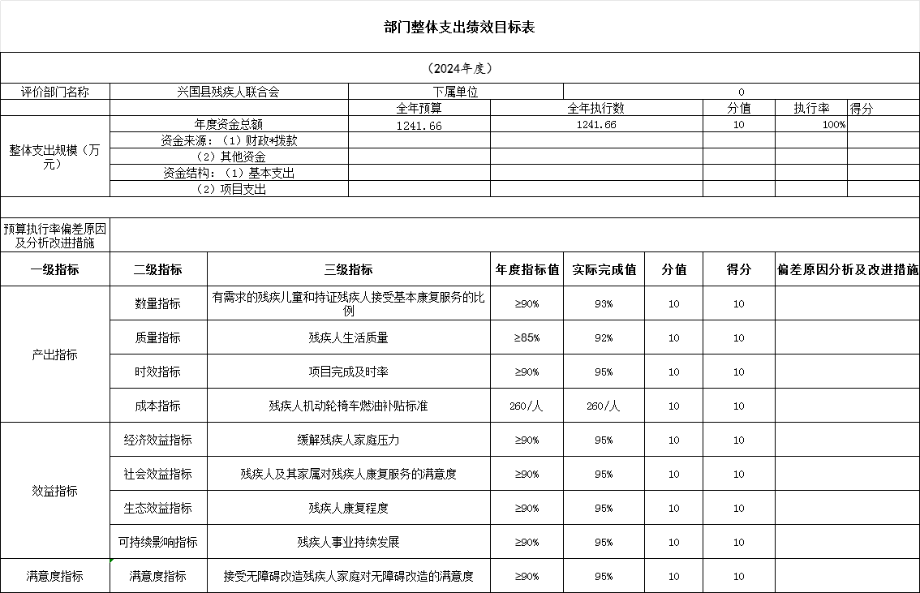

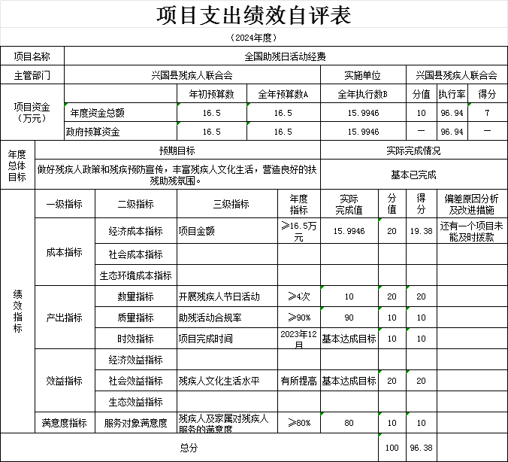

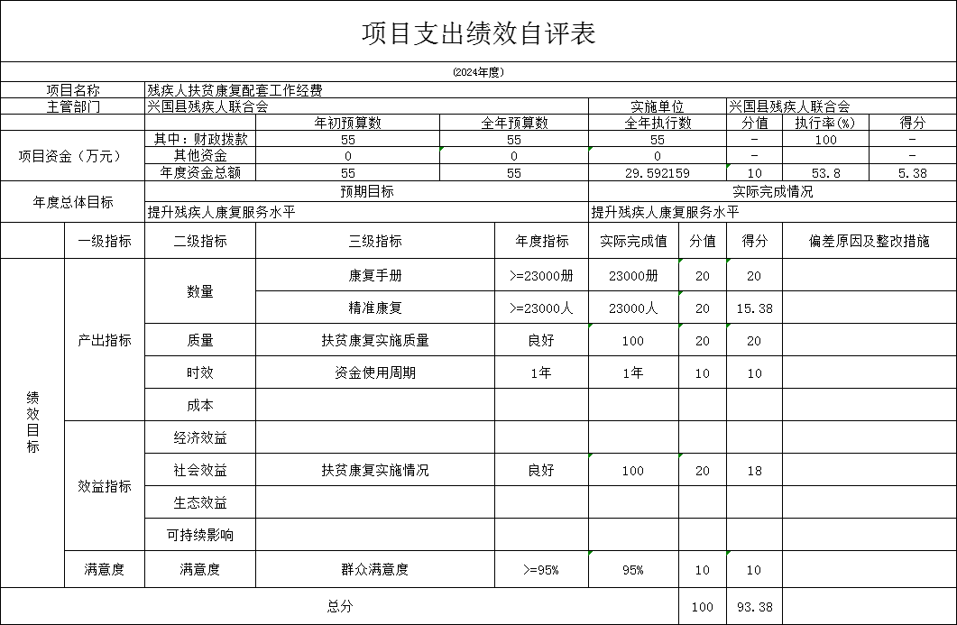

（三）部门评价项目绩效评价情况。
项目部门评价报告见第五部分附件。

第四部分 名词解释

一、收入科目
（一）财政拨款：指县级财政当年拨付的资金。
（二）上级补助收入：指单位从主管部门和上级单位取
得的补助收入。
（三）事业收入：指事业单位开展专业业务活动及辅助
活动所取得的收入。
（四）事业单位的经营收入：指事业单位在专业业务活
动及辅助活动之外开展非独立核算经营活动取得的收入。
（五）其他收入：指除财政拨款、上级补助收入、事业
收入、事业单位经营收入等以外的各项收入。
（六）上年结转和结余：填列 2017 年全部结转和结余
的资金数，包括当年结转结余资金和历年滚存结转结余资金。

二、支出科目
（一）行政运行：反映行政单位（包括参公单位）的基
本支出。
（二）一般行政管理事务：反映行政单位（包括参公单
位）未单独设置项级科目的其他项目支出。
（三）事业运行：反映事业单位的基本支出。
（四）机关事业单位基本养老保险缴费支出：反映机关
事业单位实施养老保险制度由单位缴纳的基本养老保险费
的支出。
（五）行政单位医疗：反映行政事业单位基本医疗保险
缴费经费。
（六）事业单位医疗：反映财政部门集中安排的事业单
位基本医疗保险缴费经费。
（七）住房公积金：反映行政事业单位按人力资源和社
会保障部、财政部规定的基本工资和津补贴以及规定比例为
职工缴纳的住房公积金。
（八）基本支出：指为保障机构正常运转、完成日常工
作任务而发生的人员支出和公用支出。
（九）项目支出：指在基本支出之外为完成特定行政任
务和事业发展目标所发生的支出。
（十）“三公”经费支出：指用财政拨款安排的因公出国（境）费、公务用车购置及运行维护费和公务接待费。其中，因公出国（境）费反映单位公务出国（境）的国际旅费、国外城市间交通费、住宿费、伙食费、培训费、公杂费等支出；公务用车购置及运行维护费反映单位公务用车车辆购置支出（含车辆购置税、牌照费），按规定保留的公务用车燃料费、维修费、过桥过路费、保险费、安全奖励费用等支出；公务接待费反映单位按规定开支的各类公务接待（含外宾接待）支出。

（十一）机关运行经费支出：指用财政拨款安排的为保障行政单位（包括参照公务员法管理的事业单位）运行用于购买货物和服务的各项资金，包括办公费、印刷费、邮电费、差旅费、会议费、福利费、日常维修费、专用材料及一般设备购置费、办公用房水电费、办公用房取暖费、办公用房物业管理费、公务用车运行维护费以及其他费用。
三、相关专业名词
（一）“三公”经费：是指用财政拨款安排的因公出国（境）费、公务用车购置及运行维护费和公务接待费。其中，因公出国（境）费反映单位公务出国（境）的国际旅费、国外城市间交通费、住宿费、伙食费、培训费、公杂费等支出；公务用车购置及运行维护费反映单位公务用车车辆购置支出（含车辆购置税、牌照费），按规定保留的公务用车燃料费、维修费、过桥过路费、保险费、安全奖励费用等支出；
公务接待费反映单位按规定开支的各类公务接待（含外宾接待）支出。
（二）机关运行经费：是指用财政拨款安排的为保障行政单位（包括参照公务员法管理的事业单位）运行用于购买

货物和服务的各项资金，包括办公费、印刷费、邮电费、差旅费、会议费、福利费、 日常维修费、专用材料及一般设备购置费、办公用房水电费、办公用房取暖费、办公用房物业管理费、公务用车运行维护费以及其他费用。

第五部分 附件

全国助残日活动经费项目支出部门评价报告

一、基本情况
（一）项目概况
广泛宣传习近平总书记关于残疾人事业的重要论述，充分展示在以习近平同志为核心的党中央坚强领导下我国残疾人事业取得的历史性成就，特别是巩固拓展残疾人脱贫攻坚成果、加强残疾人民生保障、促进残疾人就业创业、提高残疾人公共服务质量、保障残疾人权益等方面的举措成效，开展心理咨询服务、手工艺品义卖服务、残疾人就业服务、辅具服务、政策宣传活动、对贫困重度残疾人进行走访慰问活动、组织志愿者开展助残志愿服务活动；倡导人道主义思想和扶残助残,教育引导广大残疾人听党话、感党恩、跟党走。
1.项目实施情况：根据预算按进度安排支出，支出依据合理合规、无超标准开支情况、无超预算情况。我单位制定了《兴国县残联内部管理工作制度》，对资金管理、项目经费支出等进行严格管理，会计核算完整规范。
2.资金投入和使用情况：2024年全国助残日活动经费项目资金预算16.5万元，实际到位16.5万元。资金执行数15.9946万元，项目资金执行率96.94%。
（二）项目绩效目标
总体目标:倡导扶残助残良好风尚，营造文明进步社会环境；加强残疾预防宣传。阶段性目标:倡导人道主义思想和扶残助残美德,倾情帮助残疾人，巩固脱贫攻坚成果,做好残疾人政策和残疾预防的宣传。
二、绩效评价工作开展情况
（一）绩效评价目的、对象和范围
通过对全国助残日活动经费项目支出的绩效评价，了解该项目资金的收入、支出、管理和使用情况，考核该项目资金投入是否达到预期目标，为财政部门提供决策依据，提高财政资金的使用效益。
（二）绩效评价工作过程
由残联工作人员和财政局财务人员结合2024年度全国助残日活动经费专项经费实际使用情况，按照绩效评价指标和评价标准，对全国助残日活动经费进行项目评价，确保能真正反映资金的使用绩效及绩效目标的实现程度。
三、综合评价情况及评价结论
根据对项目绩效评价指标体系各项评分指标的分析，项目实施程序规范，资金管理到位，实现了预期目标，该项目取得了很好的社会效益。2024年全国助残日活动经费项目支出部门评价评分96.94分，评价等级为“优”。
四、绩效评价指标分析
（一）项目产出情况
1.产出指标
数量指标：心理咨询服务=2次；
举办手工艺品义卖活动=11次；
残疾人招聘会举办次数（次）=1次；
政策宣传活动=1次；
组织志愿者开展助残志愿活动=1次；
开展贫困重度残疾人走访慰问活动=1次；
质量指标：关心关爱残疾人活动质量良好。
2.效益指标
社会效益指标：残疾人事业发展情况良好。
3.满意度指标
服务对象满意度指标：群众满意度95%。
（二）项目效益情况
2024年倾情帮助残疾人，巩固脱贫攻坚成果；做好残疾人政策和残疾预防的宣传，用实在的行动使广大残疾人得到实惠，倡导了人道主义思想和扶残助残美德，极大地维护了社会和谐稳定。
五、绩效自评结果拟应用和公开情况
实行项目绩效管理，在资金管理上加强责任意识，建立健全管理制度，提高预算执行效率和资金使用效益，确保财政资金使用安全且及时上网公开。

残疾人扶贫康复配套工作经费项目支出部门评价报告

一、基本情况
（一）项目概况
以习近平新时代中国特色社会主义思想为指导，坚持制度衔接、应救尽救，坚持量力而行、稳步推进，坚持规范有序、公开公正，坚持政府主导、社会参与，全面建立与我县经济社会发展水平相适应的残疾人康复救助制度，为残疾人接受基本康复服务提供制度性保障。做到保障残疾儿童应救尽救，让残疾人普遍享有基本康复服务。
1.项目实施情况：根据预算按进度安排支出，支出依据合理合规、无超标准开支情况、无超预算情况。我单位制定了《兴国县残联内部管理工作制度》，对资金管理、项目经费支出等进行严格管理，会计核算完整规范。
2.资金投入和使用情况：2024年残疾人扶贫康复配套工作经费项目资金预算55万元，实际到位55万元。资金执行数29.592159万元，项目资金执行率53.8%。
（二）项目绩效目标
总体目标:为残疾人接受基本康复服务提供制度性保障。做到保障残疾儿童应救尽救，让残疾人普遍享有基本康复服务。
二、绩效评价工作开展情况
（一）绩效评价目的、对象和范围
通过对残疾人扶贫康复配套工作经费项目支出的绩效评价，了解该项目资金的收入、支出、管理和使用情况，考核该项目资金投入是否达到预期目标，为财政部门提供决策依据，提高财政资金的使用效益。
（二）绩效评价工作过程
由残联工作人员和财政局财务人员结合残疾人扶贫康复配套工作经费项目经费实际使用情况，按照绩效评价指标和评价标准，对残疾人扶贫康复配套工作经费进行项目评价，确保能真正反映资金的使用绩效及绩效目标的实现程度。
三、综合评价情况及评价结论
根据对项目绩效评价指标体系各项评分指标的分析，项目实施程序规范，资金管理到位，实现了预期目标，该项目取得了很好的社会效益。2024年残疾人扶贫康复配套工作经费项目支出部门评价评分93.38分，评价等级为“优”。
四、绩效评价指标分析
（一）项目产出情况
1.产出指标
数量指标：康复手册=23000册；
精准康复=23000人；
残疾人招聘会举办次数（次）=1次；
质量指标：扶贫康复实施质量良好。
2.效益指标
社会效益指标：扶贫康复实施情况良好。
3.满意度指标
服务对象满意度指标：群众满意度95%。
（二）项目效益情况
2024年为残疾人接受基本康复服务提供制度性保障，为有需求的残疾人提供康复救助。让残疾人普遍享有基本康复服务。用实在的行动使广大残疾人得到实惠，倡导了人道主义思想和扶残助残美德，极大地维护了社会和谐稳定。
五、绩效自评结果拟应用和公开情况
按照项目管理要求，对资金支出行为过程及其效果进行综合评价和判断，评价资金使用的科学性、合理性和有效性，分析存在问题，提高资金使用效益并对绩效情况及时上网公开。

— 24 —

